青甘·初遇西北+青海湖+茶卡盐湖天空之境+翡翠湖+鸣沙山月牙泉+莫高窟+大地之子+无界+张掖七彩丹霞+马蹄寺+塔尔寺 9天8晚跟团游行程单
「零购物零车销丨15人团丨1+1用车丨目的地专车接送机」+每日早上九点出发+景点必乘区间全含+西宁兰州双富力万达文华酒店
产品编号 | DXB1744964632TT | 出发地 | 江苏省-南京市 | 目的地 | 甘肃省-兰州市
行程天数 | 9 | 去程交通 | 飞机 | 返程交通 | 飞机
参考航班 | 无
产品亮点 | 【为什么选择我们】
产品介绍 | 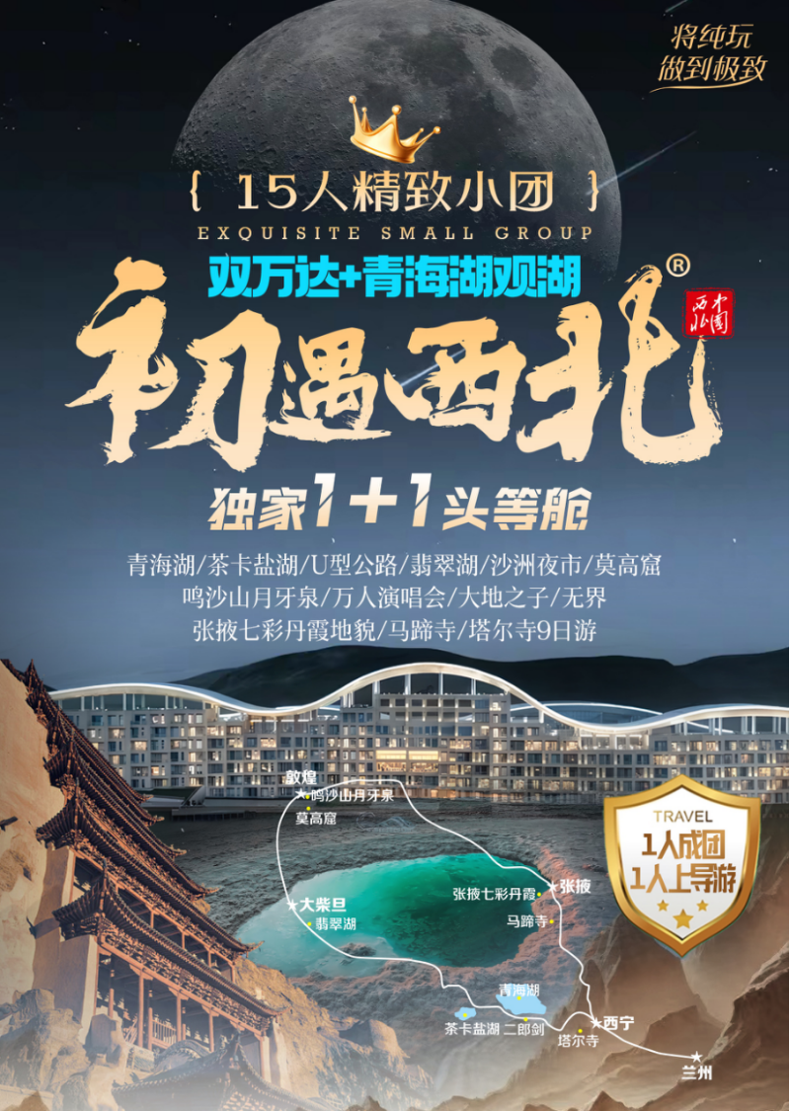
行程安排
D1
行程详情 | 出发地>>>兰州市（餐食：无）  中国西北游，出发在兰州。黄河从城中奔流而出，狭长的兰州城仿佛刀砍斧斫而成。粗粝简单，真实动人，是这座城市最外显的性格。在漫长的时间长河里，这座充满江湖气概的城市，曾将无数精神符号拥入怀中，孕育出兰州人独有的暴烈与温柔。
用餐 | 早餐：自理 午餐：自理 晚餐：自理
住宿 | 指定酒店：兰州新区中川饭店（5钻）
D2
行程详情 | 兰州 >青海湖  早餐后前往游览【青海湖】（含门票，游览时间约2小时）在海拔3000米的高原上，一步之遥，山丘和草原相持；一湖之隔，雪山和花海并存。格桑、油菜、薰衣草层层翻涌，欲与湖波共舞，牧民悠然，牛羊四散，鸟雀飞翔，藏民们祈福转经，350公里的湖畔，拂来的风都是信仰的味道。
用餐 | 早餐：酒店含早 午餐：团餐 晚餐：自理
住宿 | 指定酒店：青海湖观湖国际酒店（4钻）
D3
行程详情 | 青海湖>茶卡盐湖>德令哈  早餐后前往【茶卡盐湖】（含首道门票+单程小火车，游览时间约2小时）天空很低，湖平若镜，云朵触手可及，湖面在白色盐晶体之上，漫步其间，仿佛置身于天空之镜，亦梦亦幻，这个童话般的世界，就是被中国国家地理评为“人一生必去的55个地方”之一的茶卡盐湖。这里和世界著名的咸水湖死海一样，茶卡盐湖中所含有的盐量也让湖中的水有着超高的密度，所以即使是没有学过游泳的游客，在这里也是能体验到漂浮在水面上的感觉，也不用担心源头问题。茶卡盐湖面积空旷、地势平坦，湖水中含有大量的氯化钠，是固液并存的卤水湖，湖面极具强烈的反射能力，就像是一面为天空梳洗打扮而准备的镜子，这种自然景观在国内罕见，被称为“中国的天空之镜”。茶卡盐湖湖面广阔，四周环山。雪顶远山、蓝天白云犹如一面镜子，倒映着这一片皑皑景色。
用餐 | 早餐：酒店含早 午餐：团餐 晚餐：自理
住宿 | 德令哈4钻：蓝天白云、森元品质、海西饭店、金世界宾馆、海西宾馆、森元巴音河等
D4
行程详情 | 德令哈>大柴旦翡翠湖>U型公路>敦煌  早餐后前往游览【翡翠湖】（含首道门票+区间车，游览时间约2小时）鲜为人知的世界级秘境，既被称“内陆小马代”，又堪称“中国小黄石公园”，是大自然赐予大地的宝物，也是镶嵌在戈壁滩上纯洁无瑕的“宝石”。在这里人迹罕至，没有地标，没有拥挤的人群，只有天然的风景，淳朴自然，仿佛暗藏深闺的原始美景。它的颜色并不单一，更像是打翻的调色盘，黑褐色土地，乳白色盐晶和蓝绿色湖水，还有翡翠绿，薄荷蓝，琥珀黄，牛奶白。我想大自然是很钟爱这片土地的，所以把珍贵的宝石打碎，散落在这片土地，大自然用鬼斧神工打造，用日积月累淬炼，风雨浇灌、日月照耀，最终形成了如今美丽的翡翠湖，它的美既动人心魄，又让人一见难忘。途径【最美U型公路】（只能车观，因此地为事故高发路段，运管部门严禁停车拍照）抵达敦煌，晚上可自由逛”沙洲夜市”。
用餐 | 早餐：酒店含早 午餐：团餐 晚餐：自理
住宿 | 敦煌四钻酒店：鹿野酒店、天润颐铂、桓栋、尚和颐景、沙州景华、万盛国际、富丽华、沙洲阳光等；
D5
行程详情 | 莫高窟>鸣沙山月牙泉  早餐后前往游览【鸣沙山月牙泉】（含首道门票，游览时间约3小时）对于河西走廊，我们深知其历史文化源远流长，名胜古迹灿若星河，11种民族风情烨烨生辉了数千年。在这全世界最有故事感、最浓墨重彩之地，唯有驼铃声声、马蹄阵阵，方能洞听那千古传颂的西域梵音袅袅，一睹鸣沙山耐人寻味的风，是如何翻越大地的脊背，将金庸笔下的塞上刮进你我的眼眸，塞上江湖是如何从这里开始，又从这里结束...也可根据景区具体演出通知可自行前往“鸣沙山变星空海洋’【万人演唱会】（晚上自行回酒店），没有炫彩的灯光，只有放飞自我的浪漫，最纯真的歌声，沉浸式“蹦野迪”、沉浸式欣赏夜景、打动人心的怀旧歌曲让人热血沸腾。
用餐 | 早餐：酒店含早 午餐：团餐 晚餐：自理
住宿 | 敦煌四钻酒店：鹿野酒店、天润颐铂、桓栋、尚和颐景、沙州景华、万盛国际、富丽华、沙洲阳光等；
D6
行程详情 | 大地之子>无界>七彩丹霞地貌>张掖市  早餐后前往游览【大地之子】（游览时间约20分钟）在我国西北荒漠的戈壁滩上，有一处奇特的景观 ，从远处看，它就像一个伏案沉睡的婴儿，安然恬静，它的名字也如出一辙--大地之子。这个婴儿非坐非卧，反而呈跪趴状伏在地上，一幅恬然入睡的安静模样。这片荒漠好像母亲的怀抱，让他安然入睡，这种带有强烈视觉效果的景象，令很多人都心生怜爱。我们人类就像是地球母亲的孩子，只有在大地母亲的怀抱里才能够如此地安详，而这座雕塑的设计师正是希望，通过这样一座雕塑，唤醒人们对保护环境，保护地球的理念，希望人类创造也一个更加和谐美好的生活环境。
用餐 | 早餐：酒店含早 午餐：团餐 晚餐：自理
住宿 | 指定酒店：张掖千玺丝路国际酒店4钻
D7
行程详情 | 张掖市>马蹄寺>西宁市  【马蹄寺】丝绸之路的艺术宝库，沉睡千年才被世人知晓。马蹄寺石窟群以其悠久的历史、灿烂的文化屹立于石窟艺术之林。那气势恢宏的“三十三天”，以五层二十一窟呈宝塔形开凿于悬崖峭壁，令人叹为观止；金塔寺那飘然欲仙的高肉泥塑飞天，在全国实属罕见；藏佛殿石窟规格之宏大，千佛洞石窟雕刻之精巧，虽非鬼斧神工，却也有梦挂魂牵之魅力。
用餐 | 早餐：酒店含早 午餐：团餐 晚餐：自理
住宿 | 指定酒店住宿：西宁富力万达文华酒店5钻
D8
行程详情 | 塔尔寺>兰州市  早餐后前往游览【塔尔寺】（含首道门票+区间车+讲解费，游览时间约2小时）越是稀薄的空气，越能感受生命的厚重；越是阳光耀眼，越能感受这份温暖的慰藉；越是骤变的气温，越能感知世界的奇妙变化；越是攀升的海拔，越能感知人生的宽度。圣洁的白塔、藏红的木架、金色的寺顶、色彩斑斓的走廊、和善虔诚的喇嘛…...藏传佛教寺院的异域风情在这里每一幅都是静谧神圣的画。入住酒店后可自由感受【兰州人间烟火】--正宁路夜市打卡,走进夜市便是走进了美食爱好者的天堂，耳旁叫卖声此起彼伏，各种地道的西北美食诱惑满满，不用担心踩雷选错店，因为每一家都很好吃。烤羊肉串、烤馕、烤鱼、手抓羊肉、牛奶鸡蛋醪糟、凉皮子、灰豆子、甜醅子、热冬果、洋芋片、三炮台...
用餐 | 早餐：酒店含早 午餐：团餐 晚餐：自理
住宿 | 指定酒店：兰州富力万达文华酒店5钻
D9
行程详情 | 兰州市>温馨的家  吃一碗面、抽一支烟、看一本书、过一座桥，你就可以认识这座西北名城“金城”兰州。如果您的时间允许，我想请您一定去兰州的那些地方：
用餐 | 早餐：酒店含早 午餐：自理 晚餐：自理
住宿 | 出发地
费用说明
费用包含 | 往返交通：出发地-兰州往返经济舱折扣机票（一经出票如需退票需承担相应损失费）；
费用不包含 | 单房差：酒店按2人一间的标准，如不是2人需要支付单房差费用，具体参考团期单房差报价；
自费点
项目类型 | 描述 | 停留时间 | 参考价格
景区娱乐项目 | 青海湖区间车120元/人 游船140元/人起
其他说明
预订须知 | 莫高窟参观须知
温馨提示 | 《景区旅游服务表》（非行程必须，请根据自身情况自由选择）

